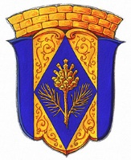
Внутригородское муниципальное образование
Санкт-Петербурга поселок Комарово
МУНИЦИПАЛЬНЫЙ СОВЕТ ПЯТОГО СОЗЫВА

РЕШЕНИЕ

25 апреля 2018 года № 5-2

О внесении изменений в Решение муниципального совета
от 30.09.2014 № 14-2 «Об утверждении постоянных комиссий
муниципального совета пятого созыва»

В связи со сложением полномочий депутата внутригородского муниципального совета Санкт-Петербурга посёлок Комарово Боярской Е.Н. Решением муниципального совета от 28.03.2018 № 3-1 и в соответствии со ст. 32 Устава внутригородского муниципального образования Санкт-Петербурга посёлок Комарово, муниципальный совет

РЕШИЛ:

1. Упразднить Комиссию по культуре и сохранению природной среды.
2. Решение вступает в силу с момента принятия.
3. Контроль за исполнением данного Решения оставляю за собой.

Глава муниципального образования А.С. Журавская

